Инструкция по оформлению документов для включения специалистов в Национальный реестр специалистов

- Определиться со специалистами ( высшее образование строительного профиля, стаж не менее 10 лет в строительстве из них 3 года на инженерных должностях)
- Заполнить заявления, ( на нашем сайте в разделе «Национальный реестр специалистов»), направить для проверки по электронной почте k19872204@mail.ru.
- Заказать справку об отсутствии судимости каждому специалисту через Единый портал государственных услуг (www.gosuslugi.ru) или лично в МФЦ «Мои документы». С 1 ноября 2017 г - для подачи документов в Нацреестр - справка обязательна.
- Подготовить копию диплома для заверения у нотариуса.
- Распечатать 1 экземпляр заявления ( желательно проверенное работниками СРО) для заверения у нотариуса.
- Заявитель лично заверяет заявление и диплом у нотариуса с паспортом.
- Для подготовки остальных документов, необходимо :
  - Сделать копию СНИЛС, удостоверения о повышении квалификации, приказа о возложении обязанностей и должностной инструкции - на всех поставить печать , написать «копия верна» и подписать работодателем.
  - Сделать копию всех страниц трудовой книжки и заверить по прилагаемым «Правилам предоставления копии трудовой книжки». Обязательно должны быть записи (дата)«Работает по настоящее время» и «Оригинал трудовой книжки хранится в организации …»
Если копию заверяет директор - сделать выписку из ЕГРЮЛ, если копию заверяет отдел кадров - приказ или должностную инструкцию на специалиста отдела кадров (для подтверждения полномочий)
  - Подписать форму ознакомления с условиями обработки персональных данных заявителя.
  - Сделать сканы всех документов (в формате PDF) на каждого специалиста в отдельную папку с ФИО, каждый документ сохранить в отдельный файл и подписать ( заявление, СНИЛС, диплом, удостоверение ПК, трудовая, приказ, должностная инструкция, форма ознакомления с условиями обработки персональных данных заявителя и справка об отсутствии судимости)
- Оформить расписку (опись), распечатать 2 экземпляра.
- Представить в СРО с описью или распиской:
  - Все вышеперечисленные документы, оформленные должным образом + копия заявления, после заверения нотариусом.
  - Электронную версию (скан) всех документов в формате PDF или прислать по электронной почте: k19872204@mail.ru.

Правила предоставления копии трудовой книжки, заверенной надлежащим образом для Национального реестра специалистов в области строительства
9 ноября 2017 года Совет Ассоциации «Национальное объединение строителей» утвердил изменения в Регламент о порядке ведения Национального реестра специалистов в области строительства.

Согласно п. 7.8.2. Для подтверждения трудового стажа по основному месту работы Заявитель предоставляет копию всех листов трудовой книжки (дубликата трудовой книжки), заверенную текущим (последним) работодателем в порядке, установленном: Постановлением Правительства РФ от 16.04.2003 № 225 «О трудовых книжках», ГОСТ Р 6.30-2003, Указом Президиума Верховного совета СССР от 04.08.1983 № 9779-Х, или нотариусом.
Верность копии трудовой книжки свидетельствуется:
- заверительной надписью «Верно» (или «Копия верна»),
- подписью руководителя или уполномоченного на то должностного лица
- документом, подтверждающий полномочия заверившего лица: в отношении руководителя выписка из ЕГРЮЛ, в отношении иного уполномоченного лица приказ о назначении на должность и наделение полномочием, или иным образом удостоверенное полномочие, подтверждающее право заверения копии трудовой книжки),
- печатью юридического лица или индивидуального предпринимателя.

На копии указывается:
- должность заверившего лица
- расшифровка его подписи,
- дата выдачи копии
- отметка о месте хранения оригинала трудовой книжки.
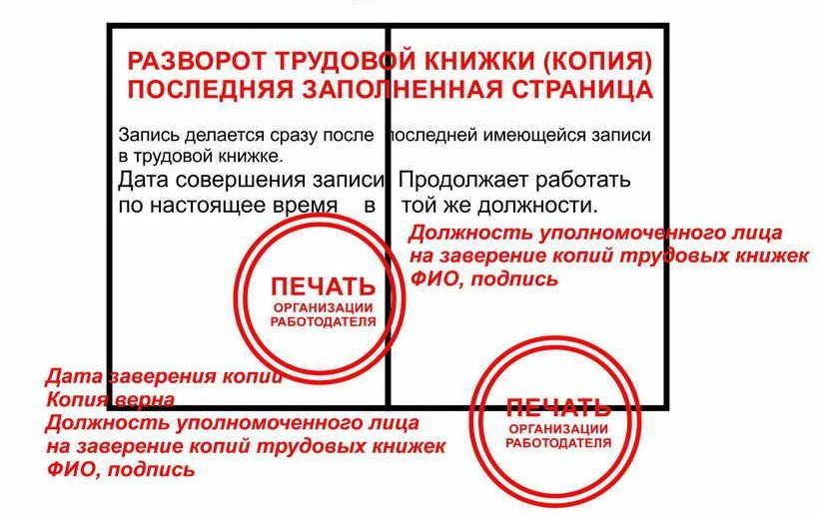

Заполненных страниц трудовой книжки

